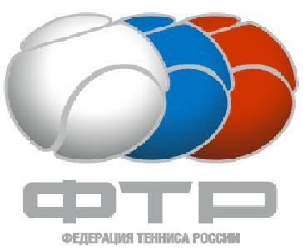
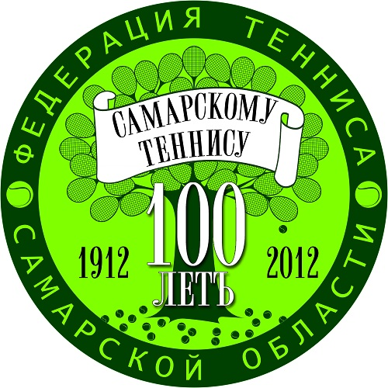
ФЕДЕРАЦИЯ ТЕННИСА РОССИИ И
ФЕДЕРАЦИЯ ТЕННИСА САМАРСКОЙ ОБЛАСТИ

ПРЕДСТАВЛЯЮТ

КУБОК РОССИИ ПО ПЛЯЖНОМУ ТЕННИСУ

Пляжный теннис появился около 20 лет назад в Италии, но в Россию пришёл совсем недавно. Популярность этого вида спорта в нашей стране растёт с каждым месяцем, вот и в этом году Самара во второй раз получила право на проведение одного из самых крупных турниров года "Кубок России".
"Кубок России - 2012" пройдёт с 29.06 по 01.07 под Первомайским спуском на красивейшем городском пляже на специально установленном стадионе. Путь от городских турниров до "Кубка России" в Самаре проделан стараниями команды Федерации тенниса Самарской области и выбор нашего города в качестве хозяина такого значимого для российского тенниса турнира не случаен.
Несмотря на то, что возраст Самарского пляжного тенниса всего 2 года, уже есть первые внушительные успехи. Елизавета Маланичева ( в паре с Натальей Тимофеевой из Саратова) является чемпионкой России 2010г. и обладательницей Кубка России 2011. Самарские девушки Екатерина Киргизова и Наталья Сизоненко стали чемпионками
России 2011 г. Есть успехи и у сильного пола..Пара Дмитрий Курдин (Самара) и Владимир Лобов (Тольятти) были серебряными призерами чемпионата России 2010 г. Елизавета Маланичева, Дмитрий Курдин, Владимир Лобов в составе сборной России успешно участвовали также в чемпионатах Европы 2010 г. в Турции и 2011г. в Болгарии.
В этом году, Елизавета Маланичева выступит на чемпионате мира в Болгарии.
Развивается и материальная база - построены 4 великолепных площадки в зоне Аква-Парка Тольятти Теннис Центра, 2 площадки- в клубе Дэвис. Значительно расширился и календарь турниров.
Для участия в Кубке России ожидается приезд лидеров Российского пляжного тенниса, членов сборной России и состав городов, подавших заявки, тоже радует географией развития спорта: Москва, Санкт-Петербург, Сочи, Тольятти, Уфа и др.
Высокий уровень проведения "Кубка России - 2011" и благодарность со стороны игроков в адрес Федерации тенниса Самарской области позволяет в этом году ожидать ещё более сильный состав игроков и более захватывающие и зрелищные матчи. Также растёт интерес к турниру у спонсоров, занять место на плакатах такого крупного турнира всегда престижно.
Организаторы турнира "Кубок России - 2012" приготовили массу сюрпризов не только для участников, но и для гостей турнира. Любой желающий во время турнира сможет попробовать свои силы в пляжном теннисе и конечно ощутить неповторимую атмосферу этого вида спорта. А игроки основного турнира в зависимости от занятых мест смогут заработать рейтинговые очки и выполнить разрядные нормативы (мастера спорта за 1-4 место и КМС за 5-8 место).
Теперь все, кто выбрал пляжный теннис, получили возможность на официальных соревнованиях бороться за спортивные разряды и звания, а также наслаждаться динамичным, захватывающим видом спорта под несмолкающее музыкальное сопровождение.
Кубок России пройдёт в трех разрядах: мужском парном, женском парном и смешанном парном разряде. Допускаются игроки не моложе 14 лет.
Федерация тенниса Самарской области приглашает всех желающих принять участие и окунуться в захватывающую атмосферу одного из крупнейших турниров года – «Кубка России».

Синин Владимир Леонидович,
Президент Федерации тенниса Самарской области,
Генеральный директор ООО "Спортсооружения",
Директор PTR на территории России спонсор:
